**Общественный контроль**

**за реализацией национальных и региональных проектов,**

**согласно графика выездов на 21.08.2024г.**

Общественные наблюдатели Кавалеровского округа совместно с сотрудниками Администрации посетили строящиеся объекты в Кавалерово, Рудном и Хрустальном:

**1. ФАП в п.Рудный**

В рамках федеральной программы «Модернизация первичного звена здравоохранения» продолжается строительство ФАПа в п.Рудный-1. Рабочие собрали конструкцию из бруса, установили двери и оконные блоки, приступили к монтажу кровли.

**2. «Парк культуры и спорта» п. Рудный**

В рамках реализации проекта инициативного бюджетирования «Твой проект» продолжается благоустройство парка в п.Рудный по ул. Партизанская, 43. Работы выполняются с отставанием от графика. Рабочие собрали раздевалку и зимнюю горку, устанавливают опоры освещения и подключают их к электричеству.

**3. Дворовая территория: пос. Рудный, ул. Партизанская, 88, 90**

В рамках краевой программы «1000 дворов» продолжается благоустройство дворовой территории по адресу пос. Рудный, ул. Партизанская, 88, 90. В рамках третьего этапа работ подрядная организация приступила к асфальтированию территории.

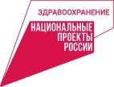**4.** **ФАП в пгт.Хрустальный**

В рамках федеральной программы «Модернизация первичного звена здравоохранения» продолжается капитальный ремонт ФАПа в пгт.Хрустальный. Подрядчик установил двери в кабинеты, поклеил обои под покраску.

**5. Ручей «Благодатный»**

В рамках реализации проекта инициативного бюджетирования «Твой проект» продолжается благоустройство территории ручья «Благодатный». На объекте рабочих не было.

**6.** **ККЗ «Россия» в пгт Кавалерово**

В рамках государственной программы «Развитие культуры Приморского края» продолжается капитальный ремонт ККЗ «Россия». Рабочие завершают ремонт кровли, продолжается демонтаж крыльца, ремонт внутренних помещений.

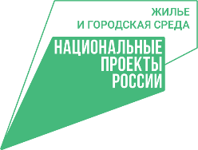**7.** **Сквер «Слава Горнякам»**

В рамках [национального проекта «Жильё и городская среда»](https://primorsky.ru/regionalnye-proekty/demografiya/) продолжается благоустройство сквера «Слава Горнякам». Продолжаются работы третьего, заключительного, этапа. Идет монтаж букв и отделка их декоративными рейками. В течении недели будет доставлена автобусная остановка.

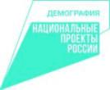 **8. Ледовая арена в пгт. Кавалерово**

В рамках [национального проекта «Демография»](https://primorsky.ru/regionalnye-proekty/demografiya/) продолжается начатое в 2022 году строительство крытого ледового катка.

**Фото отчет:**

**ФАП в п.Рудный**

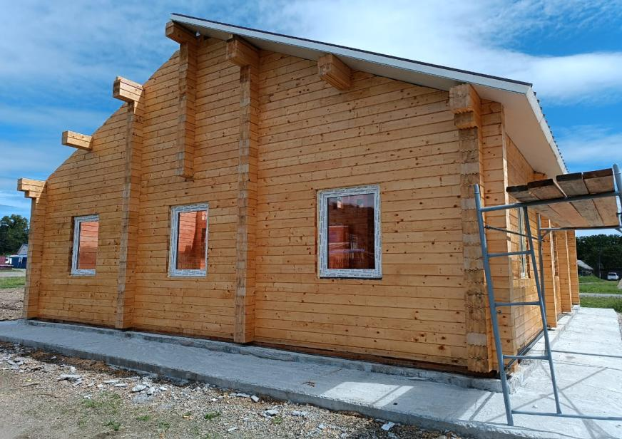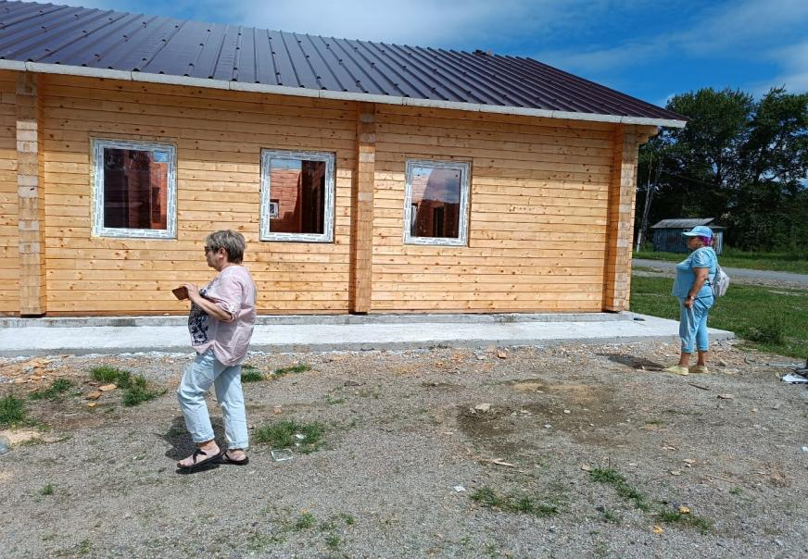

**«Парк культуры и спорта» п. Рудный**

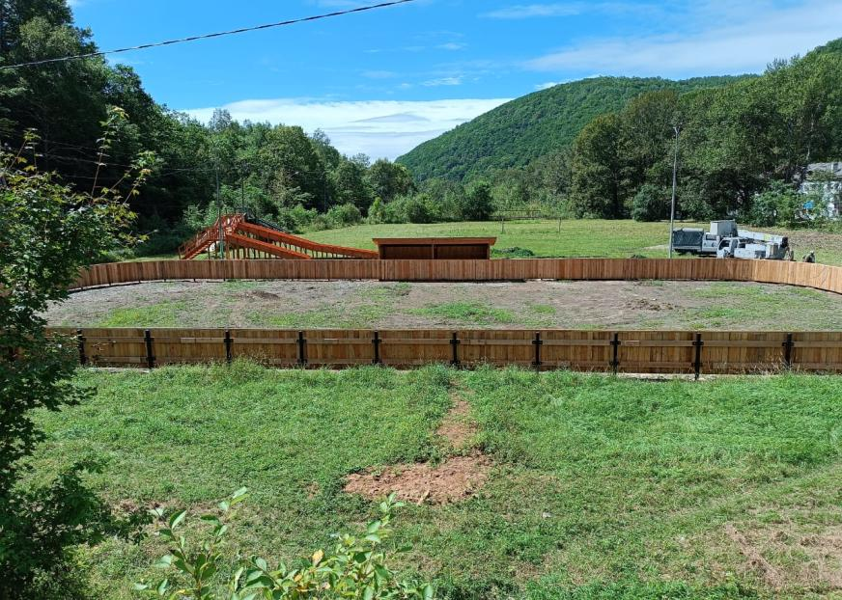

**Дворовая территория: пос. Рудный, ул. Партизанская, 88, 90**

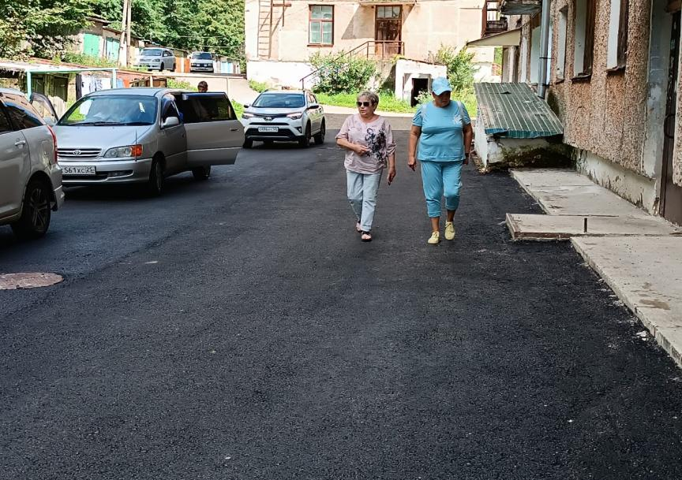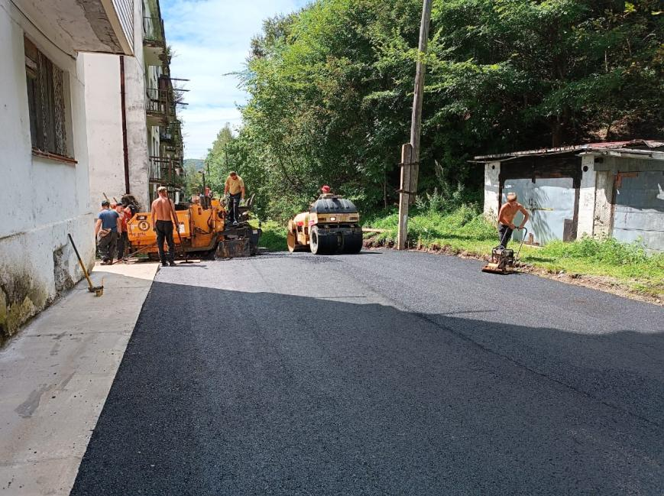

**ФАП в пгт.Хрустальный**

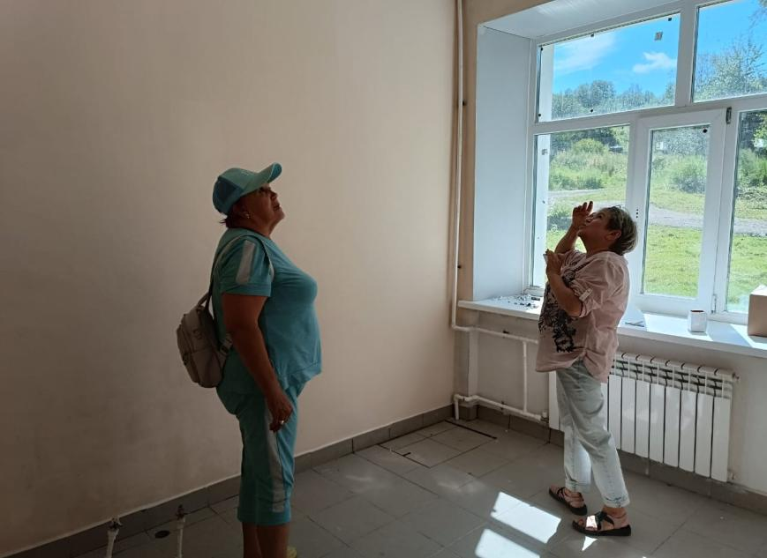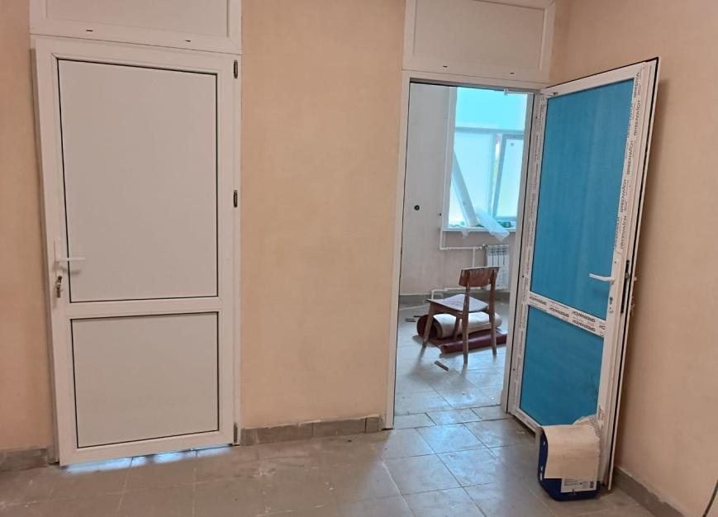

**Ручей «Благодатный»**

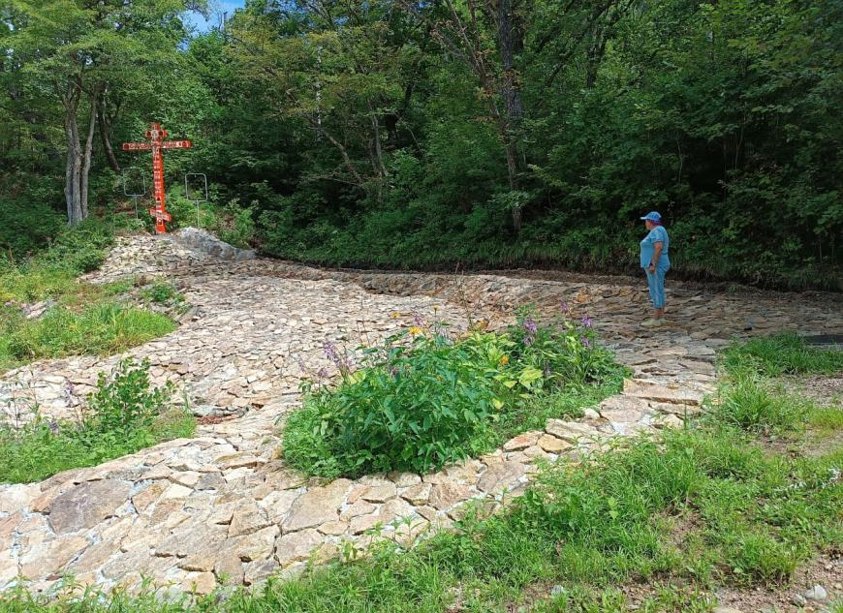

**ККЗ «Россия» в пгт Кавалерово**

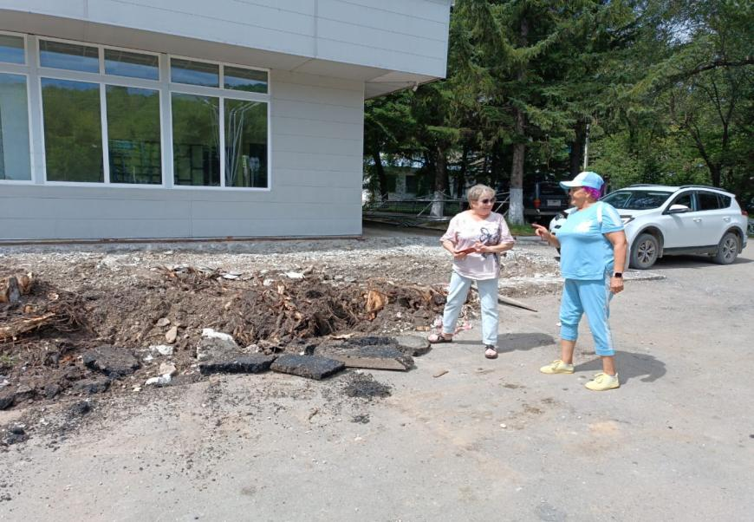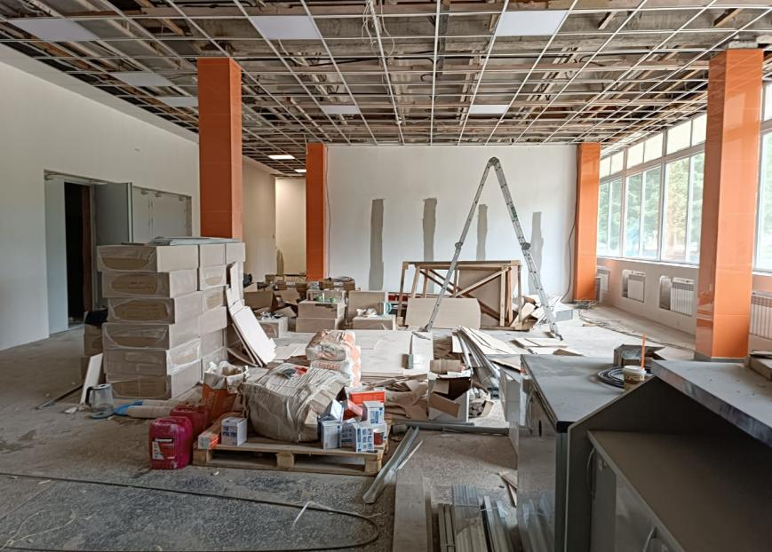

**Сквер «Слава Горнякам»**

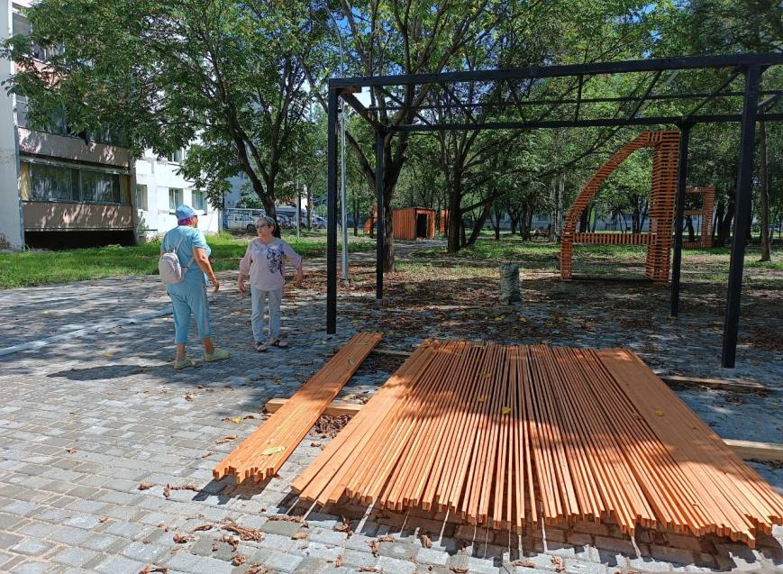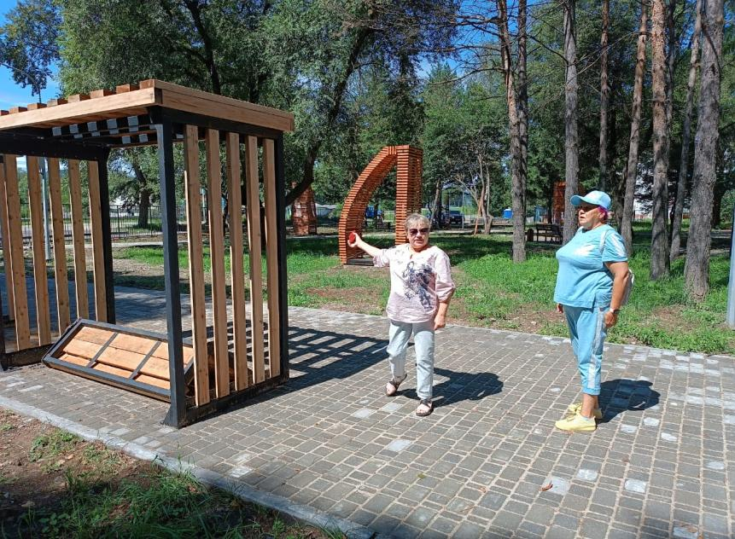

**Ледовая арена в пгт. Кавалерово**

